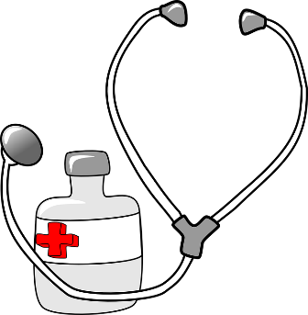

Dear Yonkers Families:

Please refer to Yonkers Public Schools website in the Medical and Nursing Services section for your child’s healthcare needs for the upcoming school year.

All of the information regarding physicals, medication authorization, immunizations, etc… are listed by grade with links to all health forms and your child’s school nurse so you can email any form directly.

You can scan the QR code below or refer to the link: [www.yonkerspublicschools.org/page/69582](http://www.yonkerspublicschools.org/page/69582)

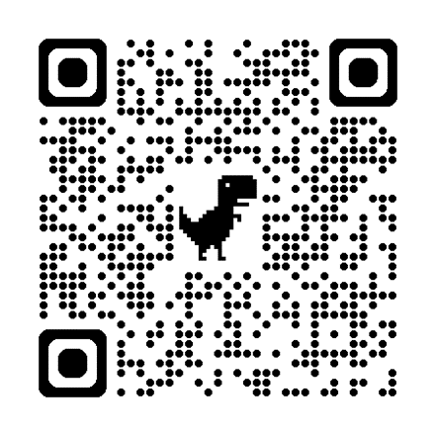

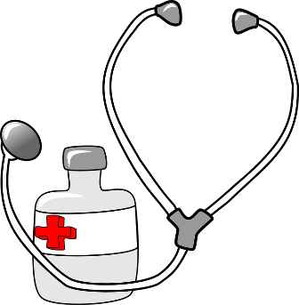

Estimadas familias de Yonkers:

Por favor, consulte el sitio web de las Escuelas Públicas de Yonkers en la sección de Servicios Médicos y de Enfermería para las necesidades de salud de su hijo para el próximo año escolar.

Toda la información con respecto a exámenes físicos, autorización de medicamentos, vacunas, etc... se enumeran por grado con enlaces a todos los formularios de salud y la enfermera de la escuela de su hijo para que pueda enviar por correo electrónico cualquier formulario directamente.

Puede escanear el código QR a continuación o consultar el enlace:

[www.yonkerspublicschools.org/page/69582](http://www.yonkerspublicschools.org/page/69582)

